Государственное бюджетное общеобразовательное учреждение
Самарской области основная общеобразовательная школа № 21
города Новокуйбышевска городского округа Новокуйбышевск
Самарской области
(Структурное подразделение «Детский сад» Дружная семейка»)

Непосредственная образовательная деятельность в средней группе по речевому развитию с использованием ИКТ

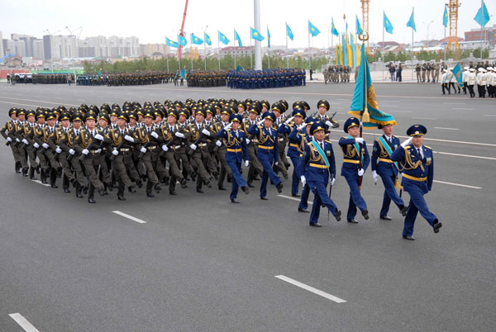

Непосредственная образовательная деятельность в средней группе по речевому развитию
Тема: «День защитника Отечества»
Интеграция образовательных областей: «Речевое развитие», «Познавательное развитие», «Физическое развитие», «Социально-коммуникативное развитие».
Задачи:
1.Развитие грамматически правильной диалогической речи. Обогащение активного словаря (Речевое развитие)
2.Дать доступное представление о государственном празднике и Российской армии(Познавательное развитие; Социально-коммуникативное развитие)
3. Развитие общения и взаимодействие ребёнка со взрослым и сверстниками (Социально-коммуникативное развитие)
4.Развивать интерес дошкольников к выполнению разнообразных движений в физкультминутке. Развивать общую моторику (Физическое развитие)
Методы и приёмы:
Наглядный-использование изображений; рассматривание.
Словесный-беседа, вопросы, ответы детей, художественное слово, д/и «Один-много».
Практический-выполнение упражнений в физкультминутке.
Оборудование: медиа-устройство, слайды, Российский флаг.
Логика
- Организационный момент.
Воспитатель: Ребята, посмотрите, что у меня в руках? (Российский флаг). Правильно, это флаг Российской Федерации, страны в которой мы живем. Россия - это наше Отечество.
2. Основная часть
. В нашей стране есть армия, как и в других странах. В армии служат солдаты, моряки, летчики, пограничники. Их называют защитниками Отечества. Скоро наступит праздник нашей армии – День защитника Отечества. Он отмечается 23 февраля.
Воспитатель зачитывает детям стихотворение:
День такой у нас один –
Праздник мальчиков, мужчин.
Отмечает вся страна –
Двадцать третье февраля.
Этот день все знать должны –
День защитников страны.
В армии есть различные рода войск — такая армия сильная: она может защитить свою страну и на море, и на суше, и в воздухе.
Знакомство с родами войск.
Итак, первый род войск, с которым мы сегодня познакомимся, в первой загадке:
Он на страже рубежей
День и ночь в дозоре.
Охраняет он страну
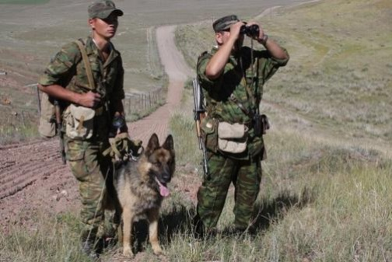
От беды и горя.
Друг – собака у него,
Он в стрельбе отличник.
С автоматом на плече
Это - … (пограничник).
Слайд №1
- Кто из вас знает, кто такие пограничники?
Пограничники – это солдаты, которые охраняют границу. Они первыми встречают вражеские войска, когда переходят границу. Пограничники, как и все военные, являются защитниками нашего Отечества. В пограничном отряде есть проводник с собакой. Собака помогает пограничникам, идёт по следу.

Военно – морской флот. Морские просторы нашей Родины защищают военные корабли. Там служат моряки, среди них есть и капитаны. Это командиры корабля, они в ответе за весь корабль. Большие надводные корабли оснащены пушками, зенитками, ракетами, бомбами. Они могут защищать нашу Родину на воде.
Он на мостике стоит
И имеет грозный вид,
Управляет кораблём,
А бинокль всегда при нём. (капитан)
Слайд №2
Военно – воздушные войска.
В небесах стальная птица –
Она быстрее звука мчится.
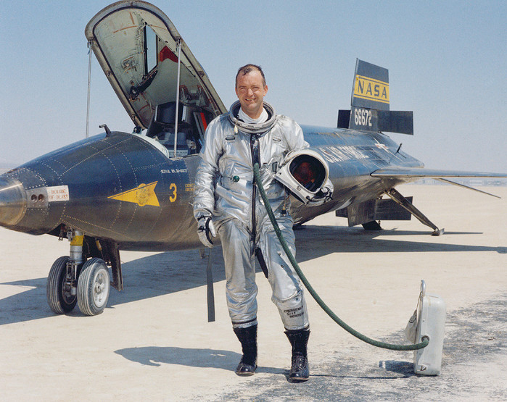
В кабине штурман и наводчик
Ведёт её военный … (лётчик).
Слайд №3
-Кто из вас знает, кто такой десантник?
Военно – воздушные силы готовы защищать в случае необходимости наше Отечество с воздуха. Лётчики – члены экипажа самолёта или вертолёта – должны не бояться высоты и уметь в критической ситуации брать ответственность на себя.
Сухопутные войска.
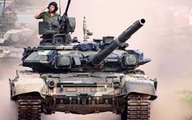
Снова в бой машина мчится,
Режут землю гусеницы,
Та машина в поле чистом
Управляется ...
(танкистом)
Слайд №4
Можешь ты солдатом стать
Плавать, ездить и летать,
А в строю ходить охота -
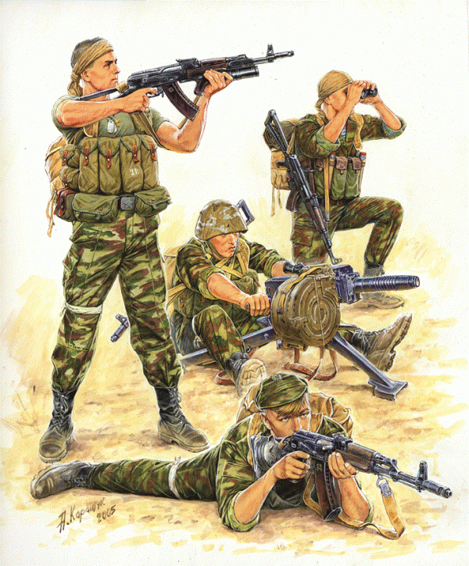
Ждет тебя, солдат, ...
(пехота)
Слайд №5
В сухопутных войсках служат пехотинцы, артиллеристы, ракетчики, танкисты. Танки – самоходные машины на гусеничном ходу, что позволяет им проходить по любой местности. Танки снабжены пушками и пулемётами. Ещё в сухопутных войсках служат связисты, минёры, военные строители.
Физкультминутка.
Раз, два, дружно в ногу,
Три, четыре, твёрже шаг.
На парад идут солдаты
И чеканят дружно шаг.
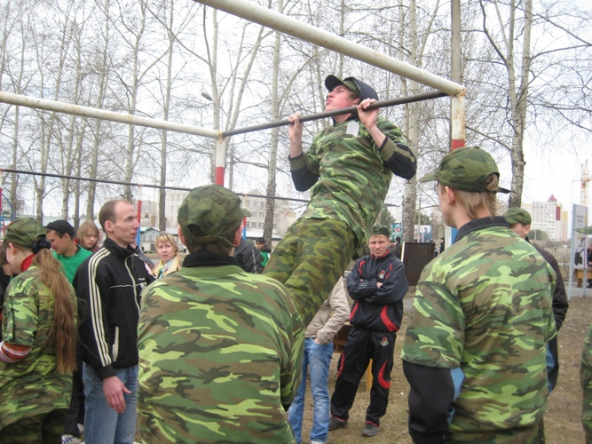
- Ребята, но ведь сейчас нет войны, зачем же нужная армия в мирное время?
Армия всегда должна быть готова к тому, чтобы отразить нападение врагов.
- Ребята, а что же делают солдаты в армии в мирное время?
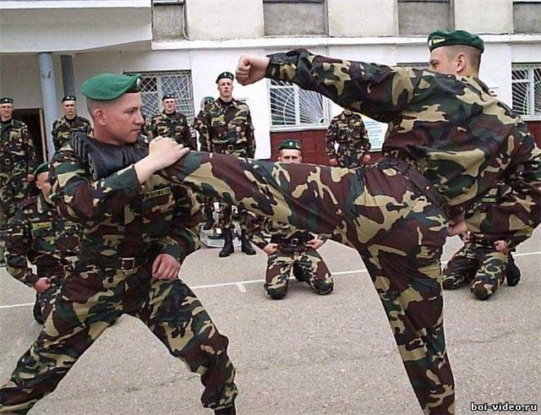
Солдаты тренируются.
Слайд №6,7
-Как солдаты тренируются?
Солдаты должны быть сильными, смелыми, крепкими, здоровыми, мужественными.
Игра «Один – много».
Танкист – танкисты – много танкистов; лётчик – лётчики – много лётчиков; моряк, солдат, воин, герой, ракета, шашка, пилотка, пехотинец, десантник, пограничник.
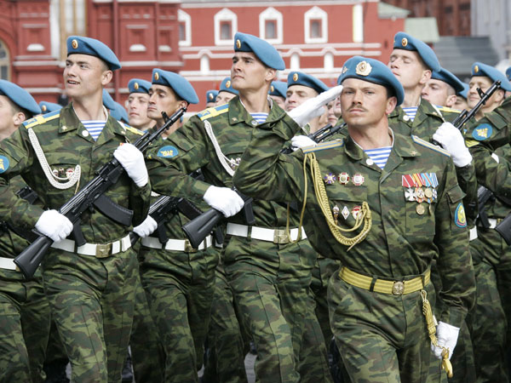
Педагог подводит итог: «Пограничники, лётчики, моряки и другие военные, о которых мы сегодня говорили – это военнослужащие Российской армии. Наша армия не нападает, а защищает и российских военных справедливо называют защитниками. В армии служат самые достойные, сильные, мужественные и смелые. Служба в армии – почётная обязанность каждого российского мужчины».
Слайд №8
3.Заключительная часть
Ребята, у вас многих папы служили в армии, они защищали нашу Родину. Когда вы, мальчики, вырастите, то тоже будете служить в армии. Будете хорошими защитниками нашей Родины.
************************************************************************************

